Laboratorio de Computación
Salas A y B
Profesor(a): | Enrique castañeda
Asignatura: | Fundamentos de programacion
Grupo:
No de Práctica(s): | 10 arreglos bidimencionales
Integrante(s): | Galicia Serrano Yonatan Martin
No. de lista o brigada:
Semestre:
Fecha de entrega:
Observaciones:

CALIFICACIÓN: ________________

Arreglo:
un arreglo es una estructura de datos que permite almacenar una colección de elementos del mismo tipo bajo un solo nombre. Cada elemento en un arreglo está identificado por un índice, que representa su posición dentro del arreglo.:

Tamaño de arreglo
se refiere a la cantidad de elementos que puede contener ese arreglo. Cuando declaras un arreglo en C, especificas su tamaño, que determina la cantidad máxima de elementos que pueden almacenarse en él. El tamaño se define en el momento de la declaración y no puede cambiar después de la creación del arreglo

Dimensión:
se está haciendo referencia al número de índices o subíndices que se utilizan para acceder a un elemento específico dentro del arreglo. La dimensión de un arreglo indica cuántos índices se necesitan para referirse a un elemento individual.

¿Como puedo declarar un arreglo bidimensional?
Debes especificar el tipo de datos de los elementos y el tamaño de ambas dimensiones. Aquí tienes un ejemplo básico de cómo declarar un arreglo bidimensional:
tipo_de_dato es el tipo de datos de los elementos en el arreglo.
nombre_del_arreglo es el identificador que se utilizará para referirse al arreglo.
num_filas es el número de filas en el arreglo.
num_columnas es el número de columnas en el arreglo

¿Como puedo recorrer un arreglo bidimensional?
utilizando dos bucles anidados, uno para las filas y otro para las columnas.
Puedes ajustar los límites de los bucles según las dimensiones de tu arreglo bidimensional. Además, este método es aplicable independientemente del tipo de datos almacenados en el arreglo (no se limita a enteros).

1. calculadora de matrices (+,-,*)
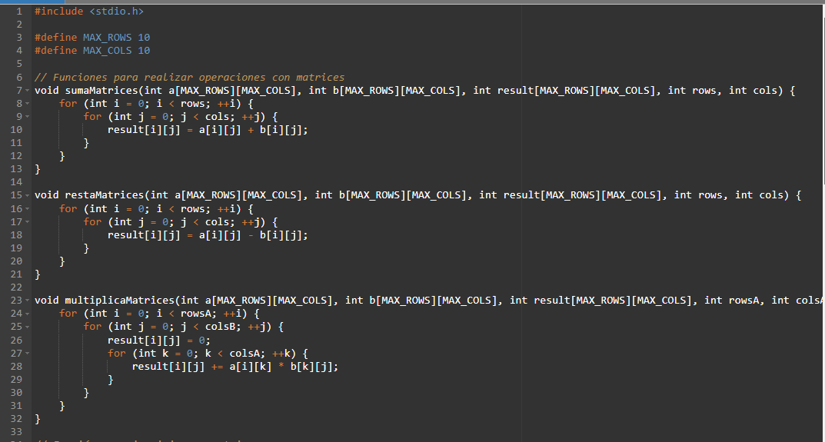

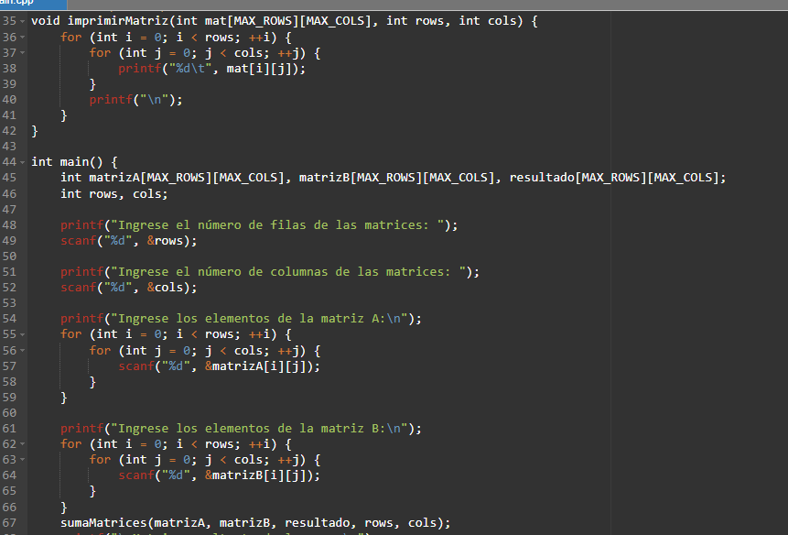
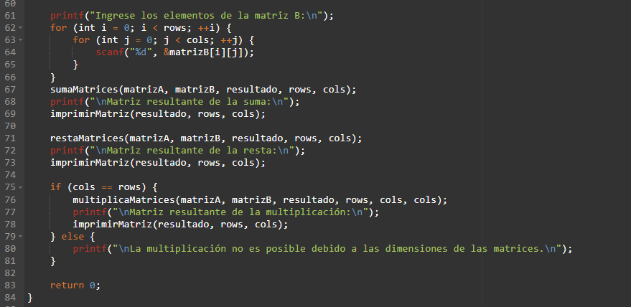

2. Buscar un elemento en la matriz de nxn
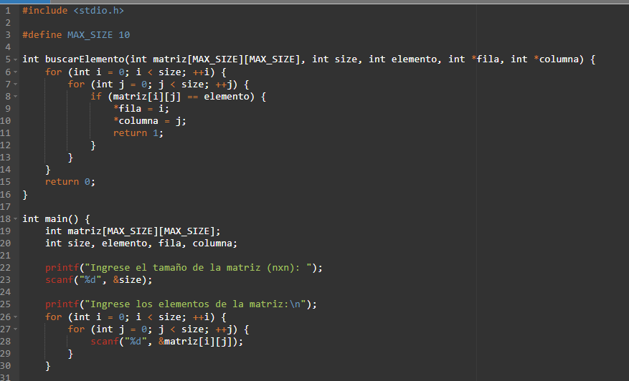
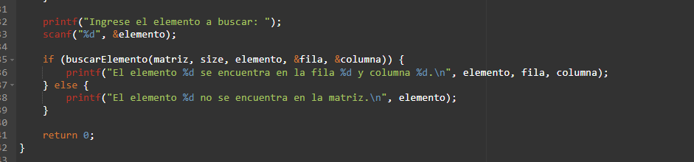
3. Llenar una matriz con numero pares
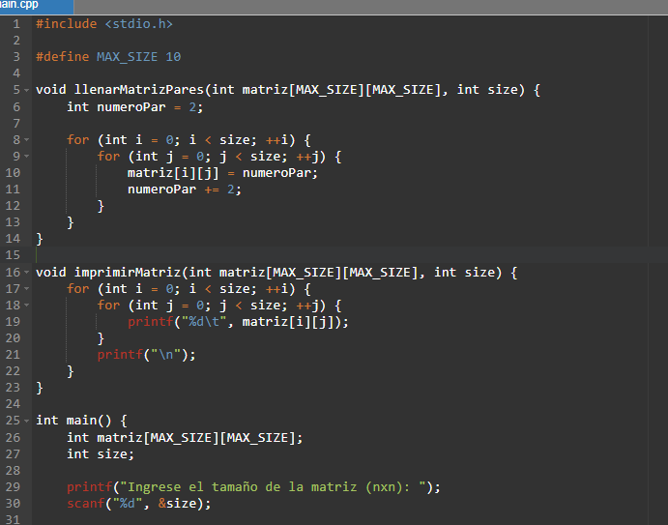
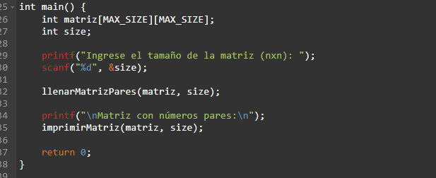

4. Copiar una matriz de nxn en otra matriz de nxn
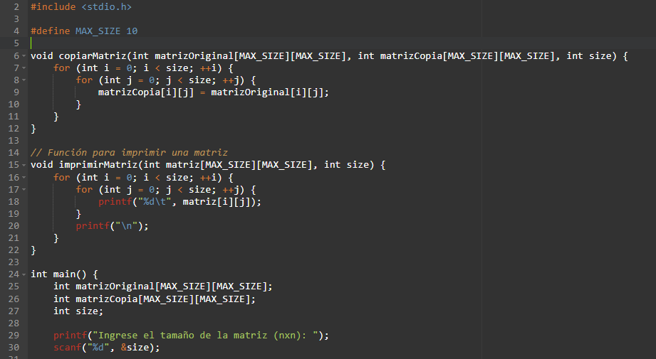

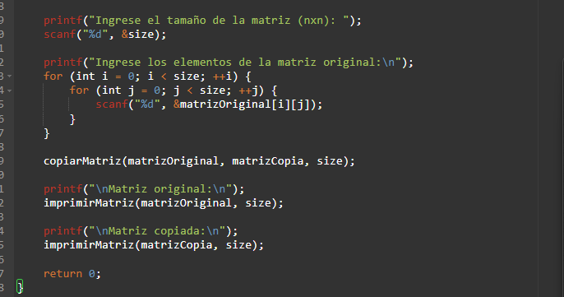

Conclucion: Me resulto muy importante hacer esta practica por que pude comprender conceptos nuevos, además me resulto complicado los ejercicios que tienen relación con matrices

